Wachtwoord console router

Lab 1 module 2: via laptop desktop terminal
In CLI:
Router>enable
Router #configure terminal
Router (config)#line console 0
Router (config-line)#password PXL
Router (config-line)#login
Router (config-line)#exit

Waarom 0?
0 staat voor het nummer van de console line
Cisco-apparaten nummeren hun beheerpoorten:
Lijntype | Betekenis
console 0 | De fysieke consolepoort
vty 0 4 | Virtuele terminal lijnen (Telnet/SSH)

De meeste Cisco-routers en switches hebben slechts één fysieke consolepoort, en die krijgt altijd nummer 0
line console 0 verwijst altijd naar de fysieke consolepoort, ongeacht het type apparaat

Wachtwoord consolepoort switch

In CLI:
Switch>enable
Switch#configure terminal
Switch(config)#line console 0
Switch(config-line)#password PXL
Switch(config-line)#login
Switch(config-line)#exit

enable secret/Geëncrypteerd wachtwoord User Priv Mode Router

Lab 1 module 2: via laptop desktop terminal
In CLI:
Router#enable
Router#configure terminal
Router(config)#enable secret PXL
Router(config)#exit

enable secret/Geëncrypteerd wachtwoord User Priv Mode Switch

In CLI:
Switch#enable
Switch#configure terminal
Switch(config)#enable secret PXL
Switch(config)#exit
Login niet gebruiken bij enable secret

Service password encryption router

Lab 1 module 2: via laptop desktop terminal
In CLI:
RouterKelder#enable
RouterKelder#configure terminal
RouterKelder(config)#service password-encryption

Hostname router

Lab 1 module 2: via laptop desktop terminal

In CLI:
Router>enable
Router#configure terminal
Router(config)#hostname SwitchServerRoom
RouterKelder(config)#exit

Hostname switch

In CLI:
Switch>enable
Switch#configure terminal
Switch(config)#hostname SwitchServerRoom
SwitchServerRoom(config)#exit

IP-adres en subnetmask router (fa0/0)

Lab 1 module 2: via laptop desktop terminal
In CLI:
RouterKelder>enable
RouterKelder#configure terminal
RouterKelder(config)#interface fa0/0
RouterKelder(config-if)#ip address 192.168.1.254 255.255.255.0
RouterKelder(config-if)#no shutdown
RouterKelder(config-if)#exit

IP-adres en subnetmask switch (vlan1)

In CLI:
SwitchServerRoom>enable
SwitchServerRoom#configure terminal
SwitchServerRoom(config)#interface vlan1
SwitchServerRoom(config-if)#ip address 192.168.1.1 255.255.255.0
SwitchServerRoom(config-if)#no shutdown
SwitchServerRoom(config-if)#exit

Waarom no shutdown?
De status gaat van administratively down → up
De interface wordt actief en kan netwerkverkeer verwerken
Zonder dit commando werkt pingen of verbinding maken niet

IP-adres en subnetmask PC

Pc config poort

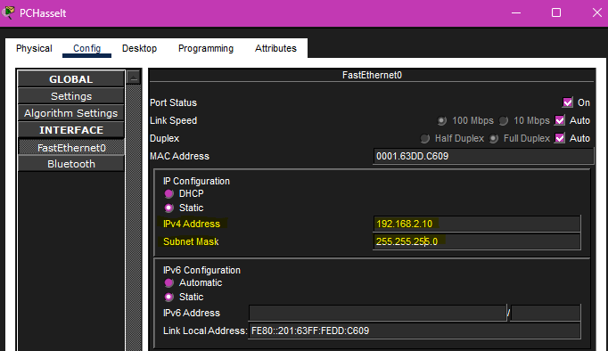

Activeer telnet Router wachtwoord PXL

Lab 1 module 2: via laptop desktop terminal
In CLI:
RouterKelder#configure terminal
RouterKelder(config)#line vty 0 4
RouterKelder(config-line)#password PXL
RouterKelder(config-line)#login
RouterKelder(config-line)#exit

0 4 betekent 5 gelijktijdige Telnet-sessies (0,1,2,3,4 = 5 lijnen)

Activeer telnet Switch wachtwoord PXL

In CLI:
SwitchServerRoom>enable
SwitchServerRoom#configure terminal
SwitchServerRoom(config)#line vty 0 4
SwitchServerRoom(config-line)#password PXL
SwitchServerRoom(config-line)#login
SwitchServerRoom(config-line)#exit

Default gateway switch (vlan1)

In CLI:
SwitchGenk >enable
SwitchGenk #configure terminal
SwitchGenk(config)#interface vlan1
SwitchGenk(config-if)#ip address 192.168.2.254 255.255.255.0
SwitchGenk(config-if)#ip default-gateway 192.168.2.1
SwitchGenk(config)#interface vlan1
SwitchGenk(config-if)#ip address 192.168.1.254 255.255.255.0
SwitchGenk(config-if)#no shutdown
SwitchGenk(config-if)#ip default-gateway 192.168.1.1

IP-adres: identificeert het apparaat binnen het subnet
Subnetmasker: bepaalt welk deel van het IP tot het lokale netwerk behoort
Default gateway: router die verkeer naar andere subnets of netwerken doorstuurt

Default gateway PC

PC desktop config

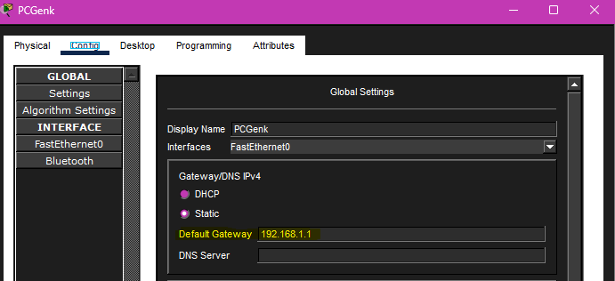

Default Gateway is altijd het IP van de router in hetzelfde subnet

service password encryption

SwitchLinks#configure terminal
SwitchLinks(config)#service password-encryption

domeinnaam + 1024 bit rsa key router

Enable
Configure terminal
RouterCentraal(config)#ip domain-name PXL.be
RouterCentraal(config)#crypto key generate rsa
Daarna geeft cli automatisch melding vd naam vd key
Daarna ZELF bits ingeven in dit geval 1024 en enter

SSH wachtwoord + username router

SSH werkt namelijk pas als er een domeinnaam ingesteld is en een cryptografische sleutel (rsa) aanwezig is op de switch. Zonder deze stappen kan je wel username/password instellen, maar SSH zal niet starten.

RouterCentraal(config)#username admin secret PXL
RouterCentraal(config)#line vty 0
RouterCentraal(config-line)#login local (zegt dat de router de lokale username/password moet gebruiken)
RouterCentraal(config-line)#transport input ssh
RouterCentraal(config-line)#

SSH wachtwoord + username switch

SW1(config)# ip domain-name PXL.be
# crypto key generate rsa
1024
SW1(config)# username admin secret pxl
RouterCentraal(config)#line vty 0
RouterCentraal(config-line)#login local
RouterCentraal(config-line)#transport input ssh
RouterCentraal(config-line)#

ping via pc

Via command prompt (niet terminal)
Ping ip adres v apparaat waarmee je verbinding wil testen

Ipv6 unicast adres instellen + link local router

Router(config)#interface g0/0/0

Router(config-if)#ipv6 address 2001:db8:1:1::1/64
Router(config-if)#ipv6 address FE80::1:1 link-local

Default gateway ipv6

Link-local adres gebruiken van router

beschrijving geven aan poort switch

SwitchSintTruiden(config)#interface FA0/1
SwitchSintTruiden(config-if)#description UpLinkToRouter
SwitchSintTruiden(config-if)#exit

poorten sluiten switch

SwitchSintTruiden(config)#interface g0/1
SwitchSintTruiden(config-if)#shutdown
exit

configurate opslaan zodat die blijft bestaan na herstart

Niet in conf t
SwitchHasselt#copy running-config startup-config

DNS adres

= ip adres server en als die er niet is van de router

Switch(config)# ip name-server 192.168.1.10

DNS service activeren (voorbeeld op server)

1. DNS service activeren op WebserverSintTruiden
- Klik op WebserverSintTruiden
- Ga naar tab Services
- Klik links op DNS
- Zet rechtsboven: DNS Service: ON (rechterknop bovenaan)

2. A-record toevoegen
In hetzelfde DNS-scherm:
Bij “Resource Records”:
- Name:
www.sinttruiden.be
- Type:
A
- Address:
→ hier vul je het IP-adres van WebserverSintTruiden in
(bijvoorbeeld: 172.16.0.10 of wat jij gebruikt)
Klik daarna op:
Add
Je ziet nu het record in de lijst verschijnen.

3. DNS-server IP instellen op PC en Laptop
Je gebruikt het IP-adres van WebserverSintTruiden als DNS-server.

Op de PC
- Klik PC → Desktop
- IP Configuration
- Vul bij DNS Server in:
<IP van WebserverSintTruiden>
Bijvoorbeeld:
172.16.0.10

Op de Laptop
Exact hetzelfde:
- Desktop → IP Configuration
- DNS Server =
<IP van WebserverSintTruiden>

4. Testen of DNS + web werkt
Methode A – via Web Browser (beste test)
Op PC of Laptop:
- Desktop → Web Browser
- Typ in de adresbalk:
www.sinttruiden.be
- Druk op Go
✅ Als correct:
- De website van WebserverSintTruiden laadt.

Methode B – via Command Prompt (optioneel)
ping www.sinttruiden.be
Je moet het IP-adres van de webserver terugzien.

5. Veelgemaakte fouten (belangrijk voor examen)
Fout | Gevolg
DNS service niet op ON | Website werkt niet
Verkeerd IP in A-record | Naam resolveert fout
DNS server niet ingevuld op PC | Naam werkt niet
Alleen IP testen | DNS lijkt niet te werken

6. Snelle checklist
✔ DNS service = ON
✔ A-record toegevoegd
✔ DNS-IP ingesteld op PC
✔ DNS-IP ingesteld op Laptop
✔ Website getest via naam

DHCP

Hier is de volledige procedure, exact zoals je ze in Packet Tracer moet uitvoeren.

1. DHCP service activeren op WebserverSintTruiden
- Klik op WebserverSintTruiden
- Ga naar tab Services
- Klik links op DHCP
- Zet bovenaan:
Service: ON

2. Bestaande scope bewerken
Je ziet een bestaande pool (meestal “default” of iets gelijkaardigs).
Vul EXACT dit in:
Veld | Waarde
Pool Name | serverPool
Default Gateway | IP-adres van je router in dit subnet
DNS Server | IP-adres van WebserverSintTruiden
Start IP Address | 10e IP-adres van je subnet
Subnet Mask | subnetmask van dit subnet
Maximum number of hosts | 10
Andere velden → leeg laten

Voorbeeld (ter verduidelijking)
Stel:
- Subnet = 172.16.0.0/25
- Gateway = 172.16.0.1
- Webserver = 172.16.0.2
Dan:
Pool Name: serverPool
Default Gateway: 172.16.0.1
DNS Server: 172.16.0.2
Start IP Address: 172.16.0.10
Subnet Mask: 255.255.255.128
Maximum number of hosts: 10

3. Opslaan (ZEER belangrijk)
Klik op:
Save
Rechts onderaan.
Zonder Save → DHCP werkt niet.

4. Laptop op automatisch zetten (NIET de PC)
- Klik op de Laptop
- Desktop → IP Configuration
- Klik:
DHCP
(of “Automatic”)
Wacht enkele seconden.

5. Controleren of DHCP werkt
Laptop:
Desktop → Command Prompt
Typ:
ipconfig /all
Je moet zien:
- IP-adres (uit jouw pool)
- Subnet mask
- Default gateway
- DNS server

6. Test DNS + web opnieuw
Laptop:
Desktop → Web Browser
Ga naar:
www.sinttruiden.be
Pagina moet laden.

7. Foutencheck (indien het niet werkt)
Probleem | Oplossing
Geen IP gekregen | DHCP service ON + Save gedrukt
Geen DNS | DNS server veld fout
Website werkt niet | DNS record controleren
IP buiten subnet | Start IP fout

Als je wilt, kan ik:
- je exacte waarden invullen (gateway, subnetmask, start IP)
- als je mij zegt:
- het subnet van Sint-Truiden
- het IP van de router
- het IP van WebserverSintTruiden

